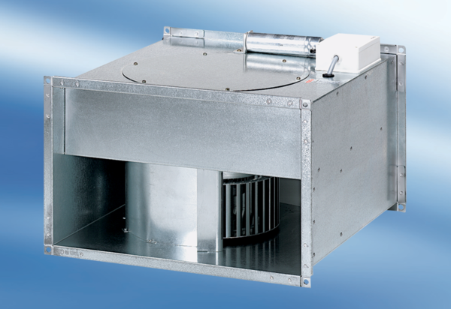Kanalventilator DPK 35/4Verpackungseinheit: 1 StückSortiment: D
Artikelnummer: 0086.0639Hersteller: MAICO

